Информация о проведении опроса

Настоящим комитет по дорожному хозяйству и транспорту города Барнаула уведомляет о выявлении и учете мнения собственников помещений в многоквартирном жилом доме – город Барнаул, улица Профинтерна, 7, прилегающего к территории общего пользования, на которой планируется создание парковки общего пользования – улице Профинтерна.

Опрос проводится с 12 апреля 2025 года по 11 мая 2025 года.

Выявляется мнение собственников помещений в многоквартирном жилом доме – город Барнаул, улица Профинтерна, 7.

Схема размещения парковки общего пользования:

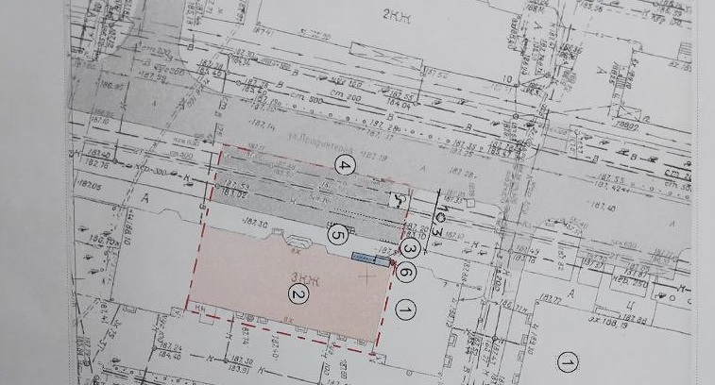

Лицу, являющегося собственником помещения в многоквартирном жилом доме – город Барнаул, улица Профинтерна, 7, необходимо заполнить опросный лист и направить оригинал опросного листа посредством почтового адреса или скан опросного листа по адресу электронной почты [dorkom@barnaul-adm.ru](mailto:dorkom@barnaul-adm.ru)

Также настоящая информация размещена на странице комитета по дорожному хозяйству и транспорту города Барнаула на официальном Интернет-сайте города Барнаула

ОПРОСНЫЙ ЛИСТ

выявления мнения собственников помещений в многоквартирном

доме N7 по адресу: улица Профинтерна

в городе Барнауле, расположенном на земельном участке,

прилегающем к территории общего пользования, на которой

планируется создание парковки общего пользования

Пожалуйста, заполните и направьте данную форму в комитет по дорожному

хозяйству и транспорту города Барнаула по адресу: ул.Короленко, 58

либо по электронной почте dorkom@barnaul-adm.ru не позднее 15 мая 2025 года.

Я, ___________________________________________________________________,

(Ф.И.О. гражданина (законный представитель собственника)

либо наименование юридического лица - собственника помещения)

являющийся(щаяся) собственником помещения ________________________________,

(жилого/нежилого)

расположенного по адресу: _________________________________________________

__________________________________________________________________________,

(сведения о правоустанавливающем документе)

на основании выданного "__" __________ г. _________________________________

__________________________________________________________________________.

(кем и когда выдан правоустанавливающий документ)

Представитель собственника по доверенности N _____ от "__" ________ 20__ г.

___________________________________________________________________________

(Ф.И.О. уполномоченного представителя)

Номер контактного телефона либо адрес электронной почты (при наличии)

__________________________________________________________________________.

|  |  |  |
| --- | --- | --- |
|  | За | Против |
| (нужное указать) | |
| Создание парковки общего пользования на территории общего пользования, прилегающей к земельному участку, на котором расположен многоквартирный дом №7 по адресу: ул.Профинтерна в городе Барнауле |  |  |

Подпись __________________ "__" __________ 20__ г.

Я, ___________________________________________________________________,

(Ф.И.О. собственника, законного представителя собственника,

представителя собственника по доверенности)

даю свое согласие на сбор, запись, систематизацию, накопление,

хранение, уточнение (обновление, изменение), извлечение, использование,

передачу (распространение, предоставление, доступ), обезличивание,

блокирование, удаление, уничтожение персональных данных, указанных в

настоящем опросе, с целью проведения опроса.

Согласие на обработку персональных данных (далее - согласие) действует

бессрочно.

В случае отзыва согласия обязуюсь направить письменное заявление в

комитет по дорожному хозяйству и транспорту города Барнаула с указанием

даты прекращения действия согласия.

Подпись __________________ "__" __________ 20__ г.